|  |
| --- |
| Laboratorio de Computación  Salas A y B |
| |  |  | | --- | --- | | *Profesor(a):* | M.I. Heriberto García Ledezma | | *Asignatura:* | Fundamentos de programación | | *Grupo:* | 23 | | *No de Práctica(s):* | 1 | | *Integrante(s):* | Cruz Gadiel Vicente Marquez | |  |  | |  |  | |  |  | | *No. de lista o brigada:* | 45 | | *Semestre:* | 2026-1 | | *Fecha de entrega:* | 27/08/2025 | | *Observaciones:* |  | |  |  | |

CALIFICACIÓN: ________________

**Objetivo**

El propósito de esta práctica fue adquirir habilidades en el uso de herramientas digitales aplicadas al ámbito académico y profesional. Entre ellas la administración de repositorios en GitHub, el uso de la Biblioteca Digital de la UNAM para consultar información científica actualizada, la construcción de sitios web en Google Sites, la elaboración de formularios en Google Forms y la exploración del potencial creativo de las inteligencias artificiales generativas. Con estas actividades se busca reforzar tanto las competencias técnicas como la capacidad de organización, documentación y comunicación digital.

**Desarrollo**

**1. Creación del repositorio en GitHub**

El primer paso de la práctica consistió en la creación de un repositorio en GitHub, una plataforma fundamental para el trabajo colaborativo y la gestión de versiones en proyectos de programación. El repositorio recibió el nombre **ReporteP01FP23CruzGadielVicenteMarquez**, siguiendo la nomenclatura establecida en las instrucciones.

En este repositorio se añadió el archivo **DatosCruzGadielVicenteMarquez**, el cual contenía información personal básica. La dinámica de modificar este archivo en varias ocasiones permitió comprender cómo funciona el control de versiones:

* **Primer commit:** archivo con los datos iniciales (nombre, comida favorita, mascota preferida, recomendación cultural y pasatiempo).
* **Segundo commit:** adición de un género musical y una canción que me gusta.
* **Tercer commit:** incorporación de un deporte favorito.

Además, se subió la imagen del escudo de la Facultad y un archivo en formato PDF. Finalmente, se exploró el historial del repositorio para verificar los commits realizados. Esta parte de la práctica fue importante porque permitió entender cómo GitHub registra cada cambio, lo que facilita el seguimiento y la colaboración en proyectos de programación.

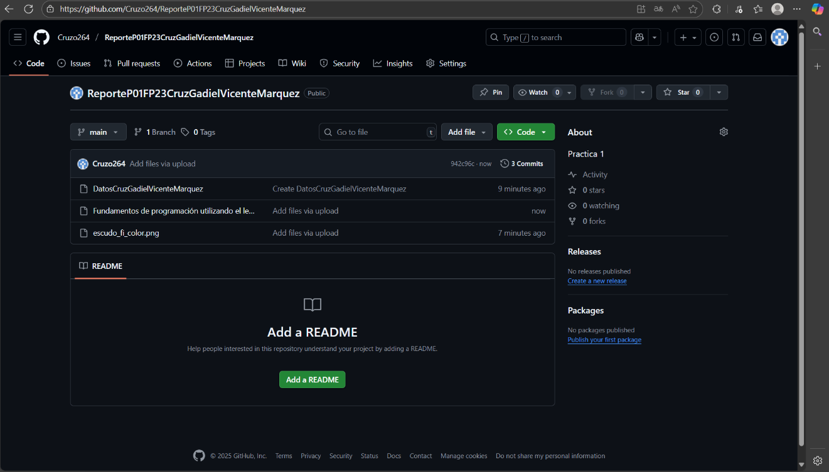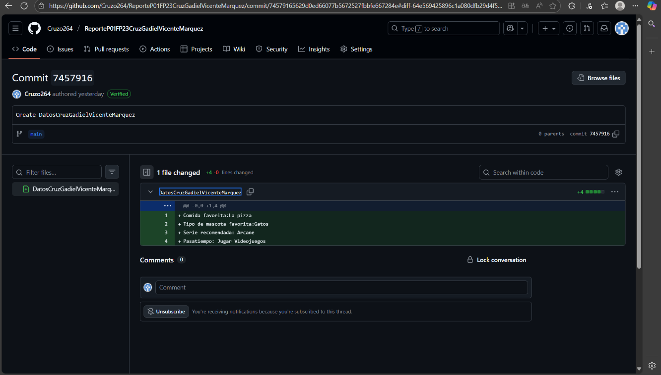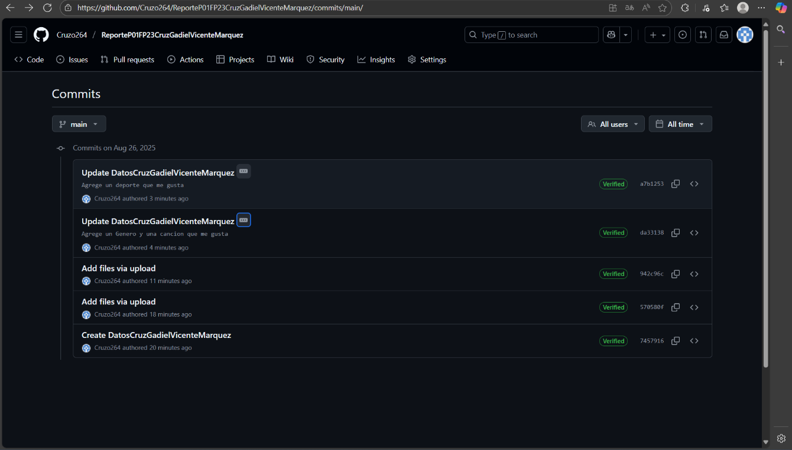

**2. Consulta en la Biblioteca Digital de la UNAM**

Posteriormente, se accedió al portal de la **Dirección General de Bibliotecas de la UNAM** para registrarse y obtener una cuenta personal. Con la cuenta activada, se realizó una búsqueda en el “Descubridor de Información” sobre un tema relacionado con la ingeniería

La búsqueda fue filtrada de acuerdo con las indicaciones:

* Solo resultados con **texto completo**.
* Publicaciones con una antigüedad **máxima de 4 años**, lo cual garantizó que la información fuera reciente y actualizada.
* **Revistas** como tipo de fuente

Tras aplicar los filtros, se seleccionó un artículo relevante y se descargó en formato PDF. Esta actividad fue muy útil porque permitió familiarizarse con bases de datos académicas, las cuales son una herramienta clave para cualquier investigación universitaria.

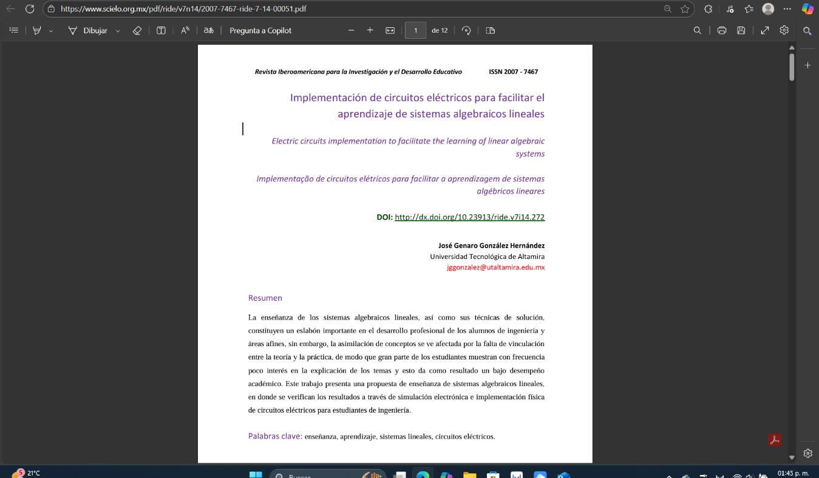

**3. Creación de un sitio web en Google Sites**

La siguiente actividad consistió en la construcción de un sitio web personal en **Google Sites**, con el fin de practicar la organización y presentación de contenidos digitales. En el sitio se eligió como tema **Los videojuegos**.

Se incluyeron varios recursos visuales y textuales: cuadros de texto para la explicación, imágenes relacionadas, divisiones para organizar secciones y la integración de material multimedia (por ejemplo, un video de YouTube). Gracias a esta herramienta, el sitio adquirió un formato atractivo y funcional, lo que lo convierte en un medio efectivo de comunicación personal o profesional.

Finalmente, el sitio fue publicado en línea, generando la URL:  
**https://sites.google.com/view/fp26-cgvm/inicio**

**4. Elaboración de un formulario en Google Forms**

Con base en el tema desarrollado en el sitio web, se creó un formulario en **Google Forms**. Este formulario fue diseñado con al menos 10 preguntas que abarcaron distintos formatos:

* Preguntas abiertas, para respuestas libres.
* Preguntas de opción múltiple.
* Preguntas de selección única.
* Preguntas de varias respuestas posibles.
* Preguntas de respuesta corta.

Este paso permitió practicar el diseño de instrumentos digitales de recopilación de datos, los cuales son ampliamente utilizados en el ámbito académico y profesional para la aplicación de encuestas, evaluaciones o formularios de retroalimentación.

La URL del formulario fue generada y posteriormente integrada en el sitio web construido en Google Sites.

**5. Integración del formulario y recopilación de respuestas**

Una vez creado el formulario, se insertó en la parte final del sitio web. Esto permitió que cualquier persona que visitara el sitio pudiera responder directamente sin necesidad de abrir una página externa.

Se probó el formulario contestándolo personalmente y luego se compartió con al menos dos personas, quienes también respondieron. Todas las respuestas quedaron almacenadas en una hoja de cálculo de Google, lo que facilitó la revisión de la información y el análisis de los resultados.

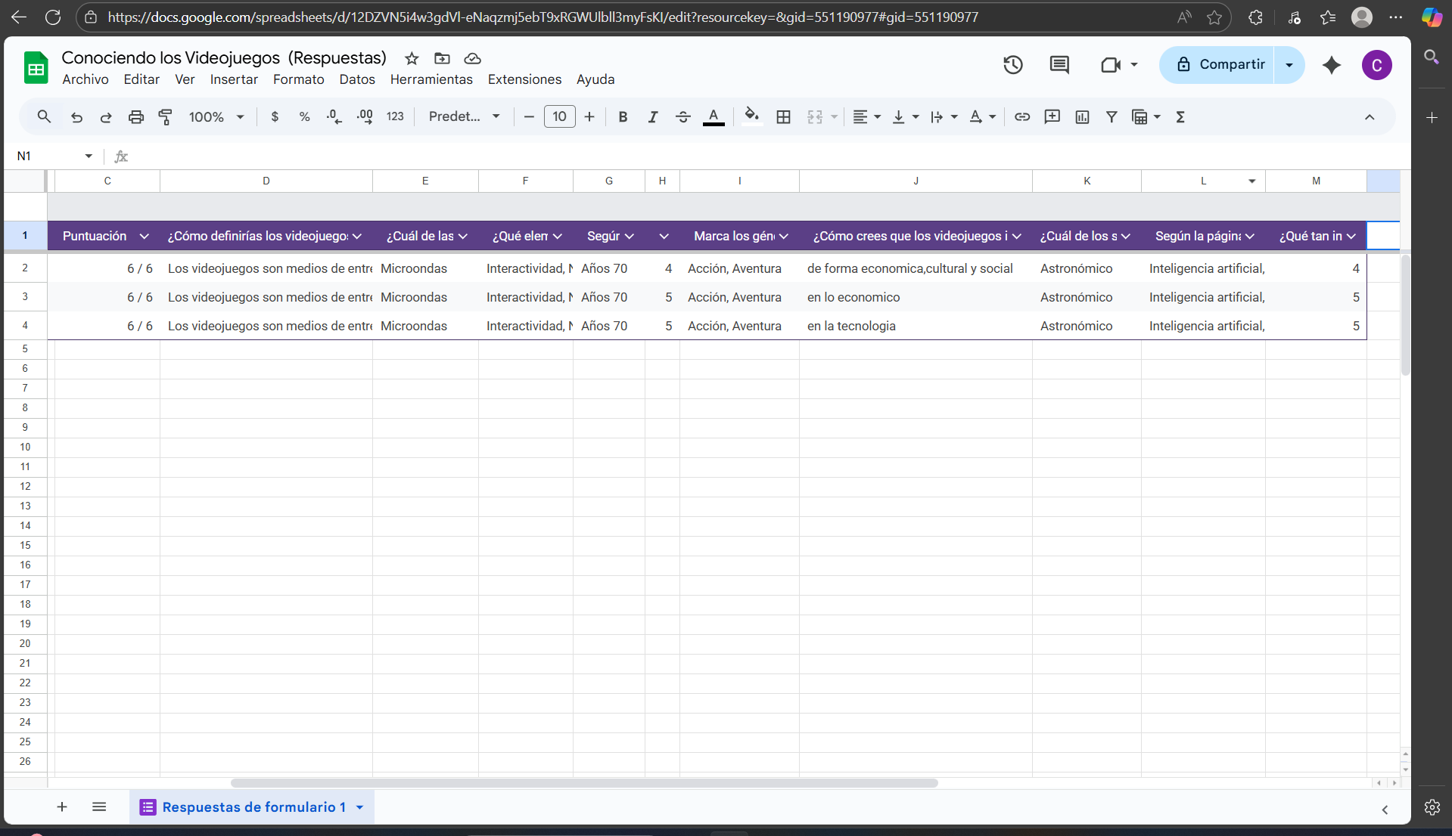

**6. Generación de cuento con Inteligencia Artificial (Versión 1)**

En esta parte de la práctica, se elaboró un primer prompt para que una **inteligencia artificial generativa** redactara un cuento con tres personajes principales, enmarcados en una situación cotidiana.

El resultado fue un cuento breve, con una narrativa clara y coherente, lo cual mostró la capacidad de la IA para generar textos creativos a partir de instrucciones sencillas.

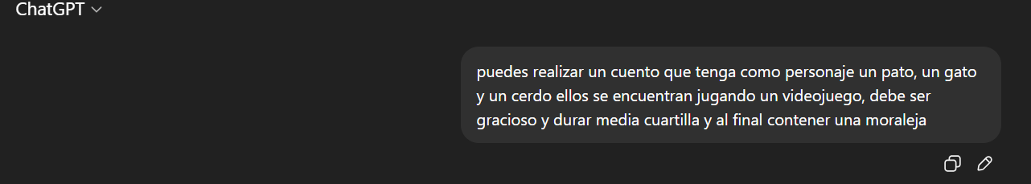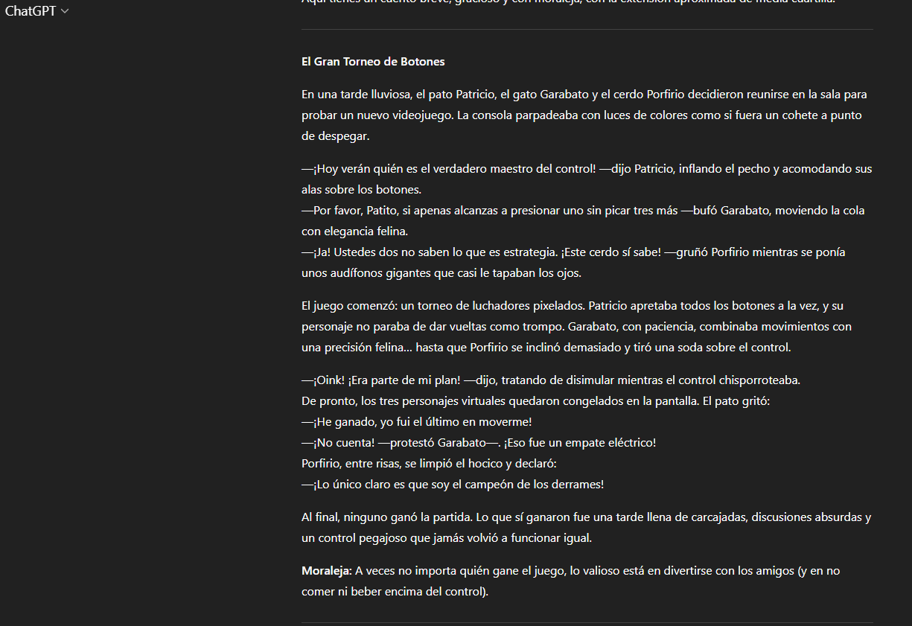

**7. Generación de cuento con Inteligencia Artificial (Versión 2)**

Finalmente, se elaboró un segundo prompt, esta vez más detallado, en el que se especificaron los nombres de los personajes, el y el tipo de final que debía tener el cuento

El cuento generado en esta segunda versión con una narrativa mucho más rica. La inclusión de detalles adicionales permitió comprobar cómo la IA responde con mayor precisión y creatividad cuando las instrucciones son más específicas.

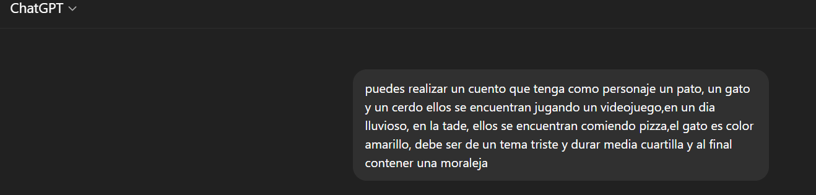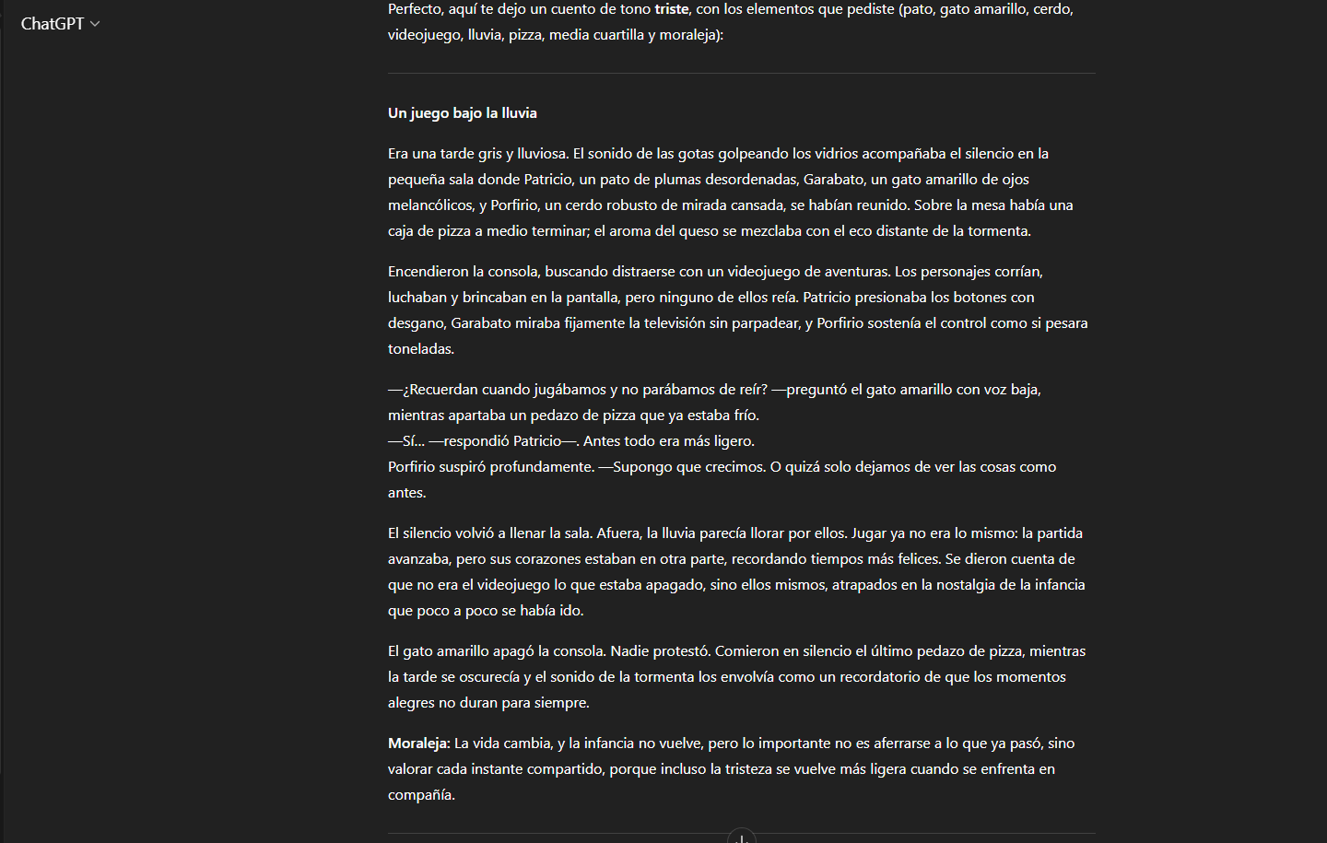

**Conclusiones**

La práctica fue de gran utilidad porque me permitió aplicar de manera integrada diferentes herramientas digitales y servicios en línea, todos relacionados con el ámbito académico. GitHub facilitó comprender el control de versiones y la importancia de documentar cada modificación. La Biblioteca Digital de la UNAM demostró ser un recurso valioso para obtener información científica confiable y actualizada. Por otro lado, el diseño de sitios web y formularios en Google fortaleció la creatividad y la capacidad de comunicar información de forma interactiva. Finalmente, el ejercicio con inteligencia artificial mostró el potencial de estas tecnologías para la generación de contenidos originales.

En conclusión, la práctica cumplió su objetivo de desarrollar competencias digitales que resultan esenciales en la formación, fomentando el uso responsable, crítico y creativo de las herramientas tecnológicas.